Здравствуй, ______________!

Задание сегодня необычное. Знаю, что ты хорошо и быстро соединяешь точки по порядку, а вот так справишься?
Для того, чтобы расшифровать рисунок на картинке, нужно сначала решить примеры и понять в каком порядке соединять точки. 👀

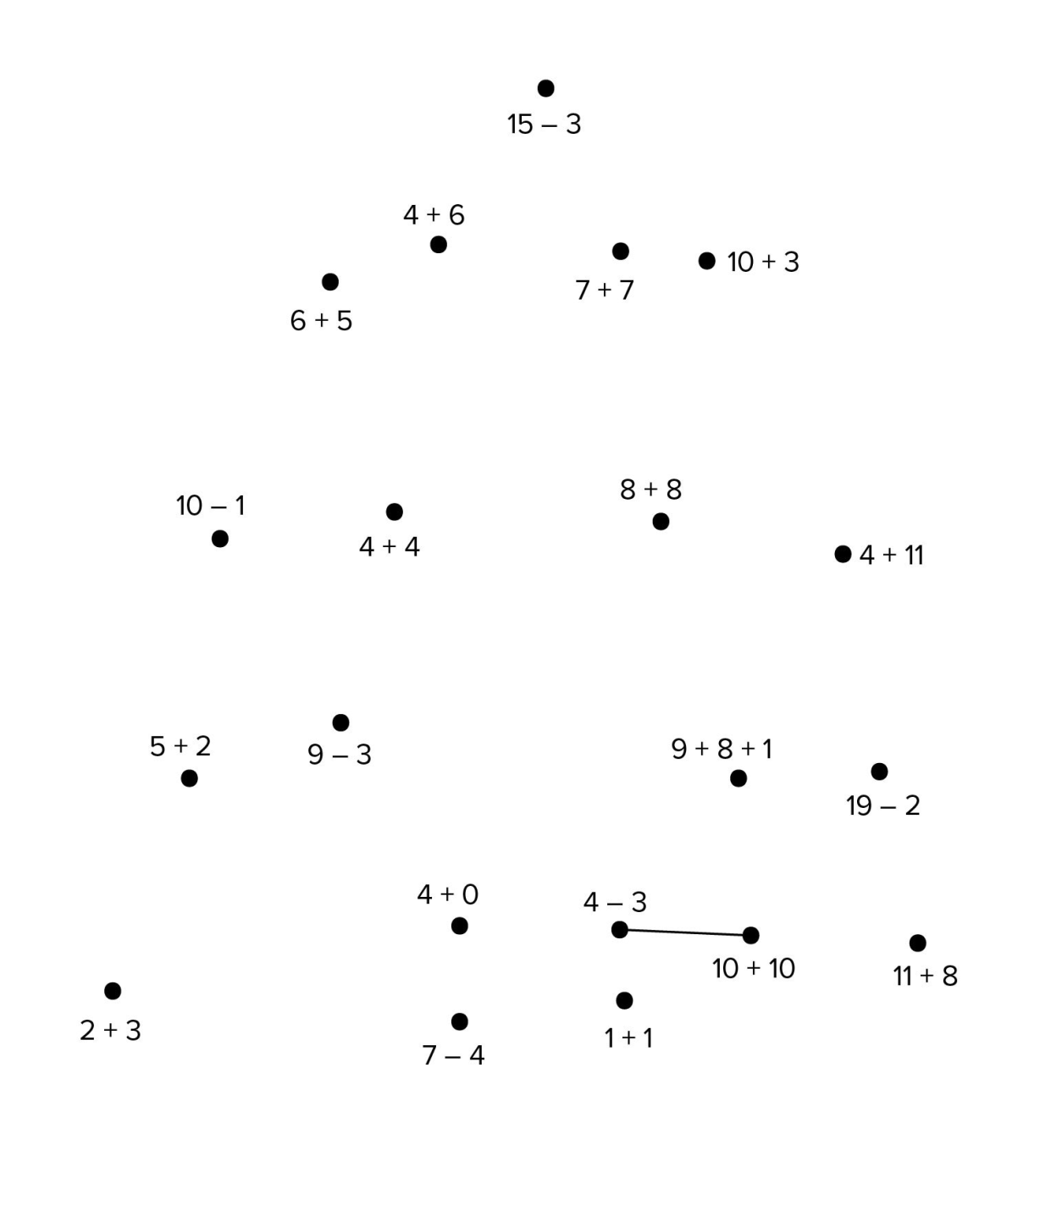

Что у тебя получилось?

И задание с буквами. Соединяй их в любом направлении и составляй слова. Сможешь составить 15 слов. Сегодня ведь уже 15 декабря!!!
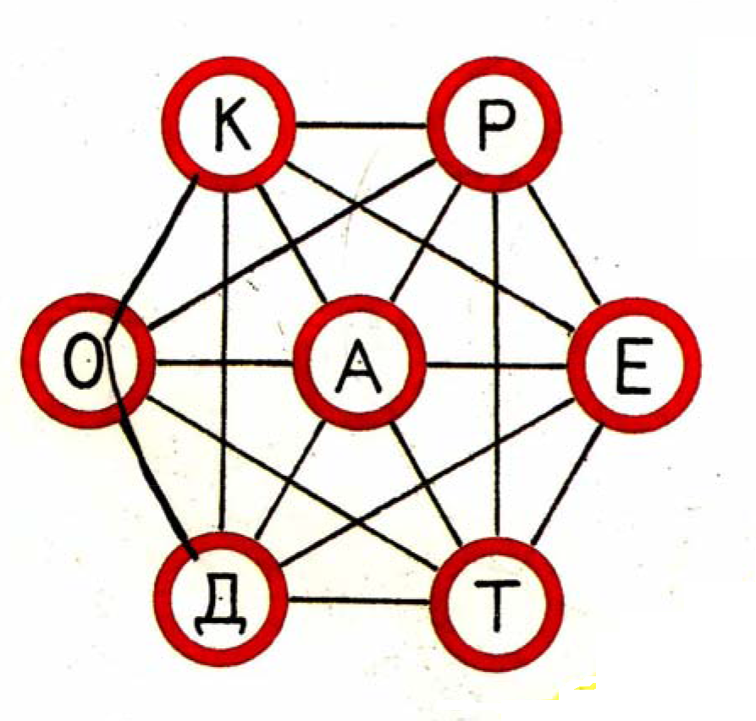
А сюда их вписывай.

Лопата, которую я починил все-таки сломалась

Хочется новую? Как у взрослых?
Тогда ищи в своей комнате, я ее спрятал!!!

